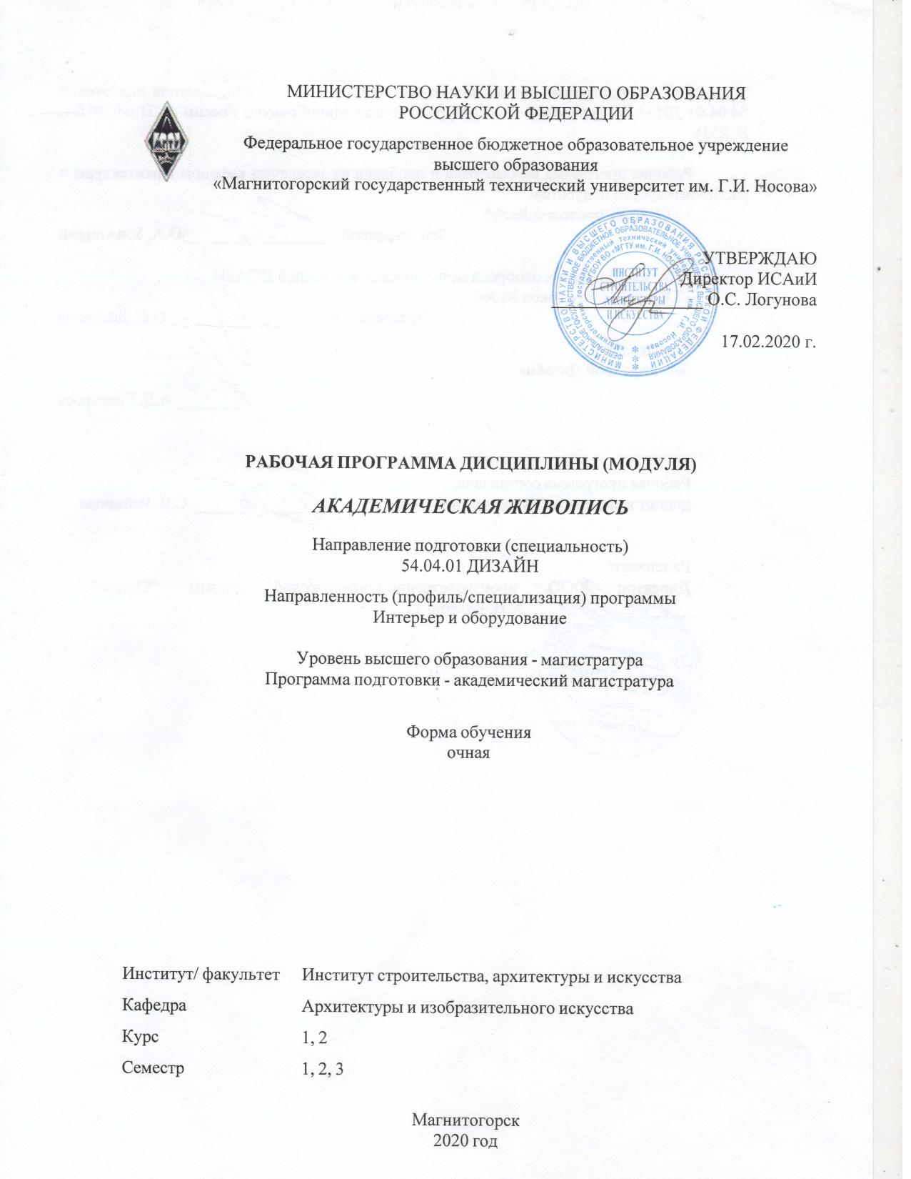

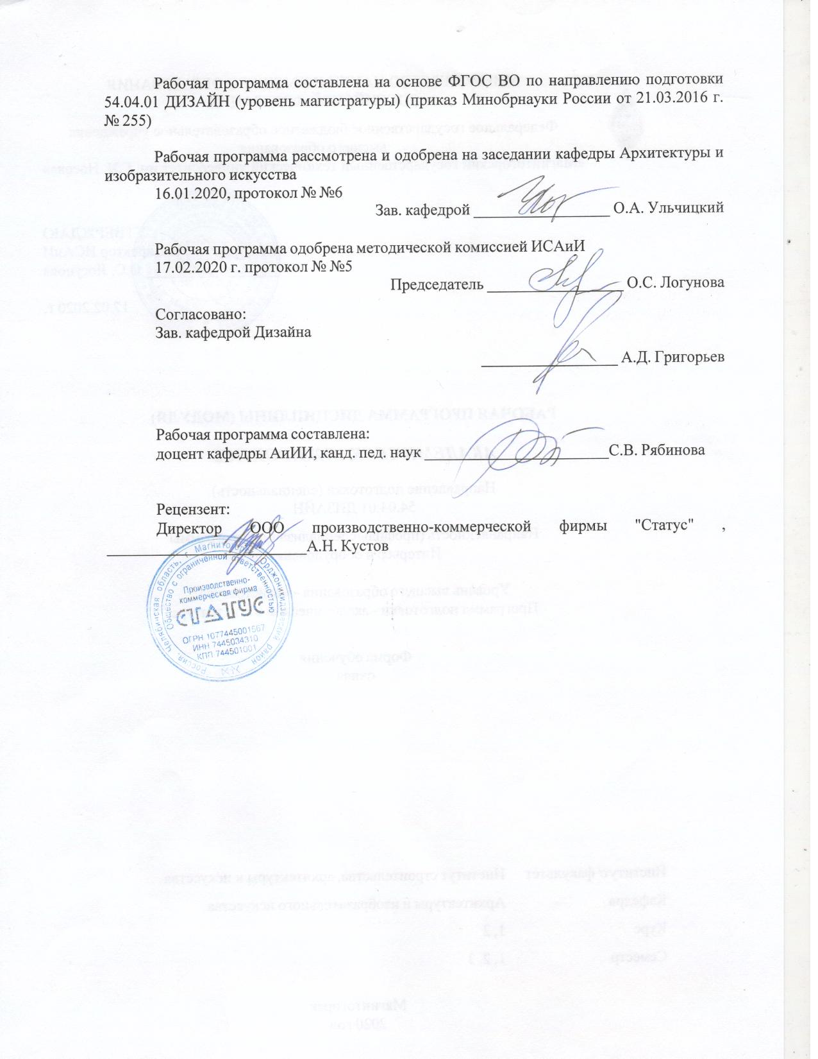

|  |  |
| --- | --- |
| **Лист** **актуализации** **рабочей** **программы** | |
|  |  |
|  | |
|  |  |
|  | |
|  |  |
| Рабочая программа пересмотрена, обсуждена и одобрена для реализации в 2021 - 2022 учебном году на заседании кафедры Архитектуры и изобразительного искусства | |
|  |  |
|  | Протокол от __ __________ 20__ г. № __  Зав. кафедрой _________________ О.А. Ульчицкий |
|  |  |
|  | |
|  |  |
|  | |
|  |  |
| Рабочая программа пересмотрена, обсуждена и одобрена для реализации в 2022 - 2023 учебном году на заседании кафедры Архитектуры и изобразительного искусства | |
|  |  |
|  | Протокол от __ __________ 20__ г. № __  Зав. кафедрой _________________ О.А. Ульчицкий |

|  |  |
| --- | --- |
| **1** **Цели** **освоения** **дисциплины** **(модуля)** | |
| повышение исходного уровня владения живописью достигнутого на предыдущей ступени образования, и овладение студентами необходимым и достаточным уровнем общепрофессиональной компетенции для решения художественно-творческих задач в профессиональной деятельности, а также для дальнейшего самообразования. | |
|  |  |
| **2** **Место** **дисциплины** **(модуля)** **в** **структуре** **образовательной** **программы** | |
| Дисциплина Академическая живопись входит в вариативную часть учебного плана образовательной программы.  Для изучения дисциплины необходимы знания (умения, владения), сформированные в результате изучения дисциплин/ практик: | |
| Владение элементарными художественными навыками, а также знания (умения, владения), формируемые в результате параллельного изучения «Академического рисунка». | |
| Знания (умения, владения), полученные при изучении данной дисциплины будут необходимы для изучения дисциплин/практик: | |
| Подготовка к защите и защита выпускной квалификационной работы | |
| Проектирование и выполнение проекта в материале | |
|  |  |
| **3** **Компетенции** **обучающегося,** **формируемые** **в** **результате** **освоения**  **дисциплины** **(модуля)** **и** **планируемые** **результаты** **обучения** | |
| В результате освоения дисциплины (модуля) «Академическая живопись» обучающийся должен обладать следующими компетенциями: | |
|  |  |
| Структурный  элемент  компетенции | Планируемые результаты обучения |
| ПК-3 способностью к системному пониманию художественно-творческих задач проекта, выбору необходимых методов исследования и творческого исполнения, связанных с конкретным дизайнерским решением | |
| Знать | - особенности станковой и декоративной живописи;  - эвристические методы обучения в живописи;  - стилизация и трансформация форм и пространства;  - дополнительные членения плоскости |
| Уметь | - строить типичные модели творческих задач;  - ставить учебные цели, искать и использовать необходимые средства и способы их достижения, контролировать и оценивать учебную деятель-ность и ее результаты |
| Владеть | - инструментарием, методами и приемами работы в художественно- творческой деятельности |
| ПК-4 подготовленностью к владению рисунком, навыками линейно-конструктивного построения и основами академической живописи и скульптуры, способностью к творческому проявлению своей индивидуальности и профессиональному росту | |
| Знать | - основные принципы изображения на плоскости;  - основы цветоведения, цветовые гармонии |
| Уметь | - выстраивать цвето-ритмическую организацию плоскости;  - применять средства художественной выразительности при построении цветовой композиций различной степени сложности |

|  |  |
| --- | --- |
| Владеть | - методами и приемами работы с цветом и цветовыми композициями |

|  |  |  |  |  |  |  |  |  |  |
| --- | --- | --- | --- | --- | --- | --- | --- | --- | --- |
|  | **4.** **Структура,** **объём** **и** **содержание** **дисциплины** **(модуля)** | | | | | | | | |
| Общая трудоемкость дисциплины составляет 5 зачетных единиц 180 акад. часов, в том числе:  – контактная работа – 133,2 акад. часов:  – аудиторная – 133 акад. часов;  – внеаудиторная – 0,2 акад. часов  – самостоятельная работа – 46,8 акад. часов;  Форма аттестации - зачет с оценкой | | | | | | | | | |
|  |  |  |  |  |  |  |  |  |  |
| Раздел/ тема  дисциплины | | Семестр | Аудиторная  контактная работа  (в акад. часах) | | | Самостоятельная работа студента | Вид самостоятельной  работы | Форма текущего контроля успеваемости и  промежуточной аттестации | Код компетенции |
| Лек. | лаб.  зан. | практ. зан. |
| 1. Основные принципы изображения | | |  | | | | | | |
| 1.1 Натюрморт. Решение: объем-рельеф-пятно | | 1 |  |  | 18/4И | 6 | Выполнение практического  задания | Проверка практического задания | ПК-3, ПК-4 |
| 1.2 Натюрморт. Метод геометризации | |  |  | 12/4И | 4 | Выполнение практического  задания | Проверка практического задания | ПК-3, ПК-4 |
| 1.3 Натюрморт. Использование цветного грунта | |  |  | 12/4И | 4 | Выполнение практического  задания | Проверка практического задания | ПК-3, ПК-4 |
| 1.4 Натюрморт. Линия в живописи | |  |  | 12/10И | 3,9 | Выполнение практического  задания | Проверка практического задания | ПК-3, ПК-4 |
| Итого по разделу | | |  |  | 54/22И | 17,9 |  |  |  |
| Итого за семестр | | |  |  | 54/22И | 17,9 |  | зао |  |
| 2. Дополнительное членение плоскости | | |  | | | | | | |
| 2.1 Натюрморт. Метод оверлеппинга и разных видов сетки | | 2 |  |  | 19/8И | 17 | Выполнение практического  задания | Проверка практического задания | ПК-3, ПК-4 |
| Итого по разделу | | |  |  | 19/8И | 17 |  |  |  |
| Итого за семестр | | |  |  | 19/8И | 17 |  |  |  |
| 3. Декоративный натюрморт | | |  | | | | | | |
| 3.1 Натюрморт. Интерпретация: мажор/минор | | 3 |  |  | 18/4И | 4 | Выполнение практического  задания | Проверка практического задания | ПК-3, ПК-4 |
| 3.2 Натюрморт. Приемы стилизации | |  |  | 24/6И | 4 | Выполнение практического  задания | Проверка практического задания | ПК-3, ПК-4 |
| 3.3 Декоративный натюрморт | |  |  | 18/14И | 3,9 | Выполнение практического  задания | Проверка практического задания | ПК-3, ПК-4 |
| Итого по разделу | | |  |  | 60/24И | 11,9 |  |  |  |
| Итого за семестр | | |  |  | 60/24И | 11,9 |  | зао |  |
| Итого по дисциплине | | |  |  | 133/54 И | 46,8 |  | зачет с оценкой | ПК-3,ПК-4 |

|  |
| --- |
| **5** **Образовательные** **технологии** |
|  |
| Технологии проблемного обучения – организация образовательного процесса, которая предполагает постановку проблемных вопросов, создание учебных проблемных ситуаций для стимулирования активной познавательной деятельности студентов.  Практическое занятие проводится в форме практикума – организация учебной работы, направленная на решение комплексной учебно-познавательной задачи, требующей от студента применения как научно-теоретических знаний, так и практических навыков. |
|  |
| **6** **Учебно-методическое** **обеспечение** **самостоятельной** **работы** **обучающихся** |
| Представлено в приложении 1. |
|  |
| **7** **Оценочные** **средства** **для** **проведения** **промежуточной** **аттестации** |
| Представлены в приложении 2. |
|  |
| **8** **Учебно-методическое** **и** **информационное** **обеспечение** **дисциплины** **(модуля)** |
| **а)** **Основная** **литература:** |
| 1. Деменёв, Д. Н. Живопись : учебно-методическое пособие / Д. Н. Деменёв, А. А. Исаев ; МГТУ. - Магнитогорск : МГТУ, 2016. - 1 электрон. опт. диск (СD-ROM). - URL: https://magtu.informsystema.ru/uploader/fileUpload?name=2529.pdf&show=dcatalogues/1/1130331/2529.pdf&view=true (дата обращения: 04.10.2019). - Макрообъект. - Текст : электронный. - Имеется печатный аналог.  2. Практикум по художественным дисциплинам для направлений подготовки «Дизайн», «Декоративно-прикладное искусство и народные промыслы» : учеб-но-методическое пособие / Д. Н. Деменев, С. В. Рябинова, Ю. А. Савостьянова, П. Э. Хрипунов ; МГТУ. - Магнитогорск : МГТУ, 2018. - 1 электрон. опт. диск (CD-ROM). - Загл. с титул. экрана. - URL: https://magtu.informsystema.ru/uploader/fileUpload?name=3707.pdf&show=dcatalogues/1/1527604/3707.pdf&view=true (дата обращения: 15.10.2019). - Макрообъект. - Текст : электронный. - Сведения доступны также на CD-ROM.  3. Рябинова, С. В. Декоративная живопись : учебно-методическое пособие / С. В. Рябинова ; МГТУ. - Магнитогорск : МГТУ, 2015. - 1 электрон. опт. диск (CD-ROM). - Загл. с титул. экрана. - URL: https://magtu.informsystema.ru/uploader/fileUpload?name=1484.pdf&show=dcatalogues/1/1124012/1484.pdf&view=true (дата обращения: 04.10.2019). - Макрообъект. - Текст : электронный. - Сведения доступны также на CD-ROM. |
|  |
| **б)** **Дополнительная** **литература:** |
| 1. Деменёв, Д. Н. Живопись : учебно-методическое пособие / Д. Н. Деменёв, А. А. Исаев ; МГТУ. - Магнитогорск : МГТУ, 2016. - 1 электрон.опт. диск (СD-ROM). - URL: https://magtu.informsystema.ru/uploader/fileUpload?name=2529.pdf&show=dcatalogues/1/1130331/2529.pdf&view=true (дата обращения: 04.10.2019). - Макрообъект. - Текст : электронный.  2. Деменёв, Д. Н. Практикум по художественным дисциплинам для направления подготовки 54.03.01 "Дизайн". Заочное обучение. Ч. 1 : учебно-методическое пособие / Д. Н. Деменёв, С. В. Рябинова, П. Э. Хрипунов ; Магнитогорский гос. технический ун-т им. Г. И. Носова. - Магнитогорск : МГТУ им. Г. И. Носова, 2019. - 1 CD-ROM. - Загл. с титул.экрана. - URL: https://magtu.informsystema.ru/uploader/fileUpload?name=3826.pdf&show=dcatalogues/1/1530265/3826.pdf&view=true |

|  |
| --- |
| (дата обращения: 22.10.2019). - Макрообъект. - Текст : электронный.  3. Киплик, Д.И. Техника живописи [Электронный ресурс] : учебное пособие / Д.И. Киплик. — Электрон. дан. — Санкт-Петербург : Лань, Планета музыки, 2019. — 592 с. — Режим доступа: https://e.lanbook.com/book/111792.  4. Коробейников, В.Н. Академическая живопись : практикум для обучающихся по направлению подготовки 54.03.02 «Декоративно-прикладное искусство и народные промыслы», профиль подготовки «Художественная керамика»: квалификация (степень) выпускника «бакалавр» / В.Н. Коробейников, - Кемерово : Кемеров. гос. ин-т культуры, 2017. - 60 с. - ISBN 978-5-8154-0386-4. - Текст : электронный. - URL: https://znanium.com/catalog/product/1041676 (дата обращения: 18.09.2020). – Режим доступа: по подписке.  5. Коробейников, В.Н. Академическая живопись : учеб.пособие / В.Н. Коробейников, А.В. Ткаченко ; Кемеровский государственный институт культуры. - Кемерово :КемГИК. 2016. - 151 с. - ISBN 978-5-8154-0358-1. - Текст : электронный. - URL: https://znanium.com/catalog/product/1041745 (дата обращения: 18.09.2020). – Режим доступа: по подписке.  6. Ломов, С.П. Цветоведение [Электронный ресурс] : учебное пособие / С.П. Ломов, С.А. Аманжолов. — Электрон. дан. — Москва : Владос, 2015. — 144 с. — Режим доступа: https://e.lanbook.com/book/96270.  7. Лукина, И. К. Рисунок и живопись: Учебное пособие / Лукина И.К., Кузьменко Е.Л. - Воронеж:ВГЛТУ им. Г.Ф. Морозова, 2013. - 76 с.: ISBN 978-5-7994-0582-3. - Текст : электронный. - URL: https://znanium.com/catalog/product/858315 (дата обращения: 18.09.2020). – Режим доступа: по подписке.  8. Скакова, А. Г. Рисунок и живопись : учебник для вузов / А. Г. Скакова. — Москва : Издательство Юрайт, 2020. — 164 с. — (Высшее образование). — ISBN 978-5-534-10876-7. — Текст : электронный // ЭБС Юрайт [сайт]. — URL: https://urait.ru/bcode/456665 (дата обращения: 18.09.2020).  9. Рябинова, С. В. Практикум по художественным дисциплинам для направления подготовки 54.03.01 "Дизайн". Заочное обучение. Ч. 2 : учебно-методическое пособие [для вузов] / С. В. Рябинова, Ю. А. Савостьянова, П. Э. Хрипунов ; Магнитогорский гос. технический ун-т им. Г. И. Носова. - Магнитогорск : МГТУ им. Г. И. Носова, 2020. - 1 CD-ROM. - ISBN 978-5-9967-1810-8. - Загл. с титул.экрана. - URL https://magtu.informsystema.ru/uploader/fileUpload?name=4074.pdf&show=dcatalogues/1/1533797/4074.pdf&view=true (дата обращения: 25.09.2020). - Макрообъект. - Текст : электронный. |
|  |
| **в)** **Методические** **указания:** |
| 1. Деменёв, Д. Н. Цвет как основа межпредметной связи дисциплин колористического цикла : учебно-методическое пособие / Д. Н. Деменёв, Ю. С. Деменёва ; МГТУ. - Магнитогорск : МГТУ, 2016. - 1 электрон.опт. диск (CD-ROM). - Загл. с титул.экрана. - URL: https://magtu.informsystema.ru/uploader/fileUpload?name=2545.pdf&show=dcatalogues/1/1130347/2545.pdf&view=true |

|  |  |  |  |  |
| --- | --- | --- | --- | --- |
| (дата обращения: 04.10.2019). - Макрообъект. - Текст : электронный.  2. Рябинова, С.В. Электронный учебно-методический комплекс «Основы живописи» для специальностей «Декоративно-прикладное искусство» и «Искусство интерьера» [Электронный ресурс] / С.В. Рябинова, О.С. Кульпина. - М.: ФГНУ, 2008. - № 11530. | | | | |
|  |  |  |  |  |
| **г)** **Программное** **обеспечение** **и** **Интернет-ресурсы:** | | | | |
| **https://rusmuseumvrm.ru** Виртуальный филиал Русского музея | | | | |
| **www.tretyakovgallery.ru** Государственная Третьяковская галерея | | | | |
| **www.rusmuseum.ru** Русский музей | | | | |
|  |  |  |  |  |
| **Программное** **обеспечение** | | | | |
|  | Наименование ПО | № договора | Срок действия лицензии |  |
|  | MS Windows 7 Professional (для классов) | Д-757-17 от 27.06.2017 | 27.07.2018 |  |
|  | MS Office 2007 Professional | № 135 от 17.09.2007 | бессрочно |  |
|  | 7Zip | свободно распространяемое ПО | бессрочно |  |
|  | MS Windows 7 Professional(для классов) | Д-1227-18 от 08.10.2018 | 11.10.2021 |  |
|  | FAR Manager | свободно распространяемое ПО | бессрочно |  |
|  |  |  |  |  |
| **Профессиональные** **базы** **данных** **и** **информационные** **справочные** **системы** | | | | |
|  | Название курса | | Ссылка |  |
|  | Электронная база периодических изданий East View Information Services, ООО «ИВИС» | | https://dlib.eastview.com/ |  |
|  |  |
|  | Национальная информационно-аналитическая система – Российский индекс научного цитирования (РИНЦ) | | URL: https://elibrary.ru/project_risc.asp |  |
|  | Поисковая система Академия Google (Google Scholar) | | URL: https://scholar.google.ru/ |  |
|  | Информационная система - Единое окно доступа к информационным ресурсам | | URL: http://window.edu.ru/ |  |
|  | Федеральное государственное бюджетное учреждение «Федеральный институт промышленной собственности» | | URL: http://www1.fips.ru/ |  |
| **9** **Материально-техническое** **обеспечение** **дисциплины** **(модуля)** | | | | |
|  |  |  |  |  |
| Материально-техническое обеспечение дисциплины включает: | | | | |
| 1. Учебные аудитории для проведения лабораторных занятий, самостоятельной работы, групповых и индивидуальных консультаций, текущего контроля и промежуточной аттестации (студия живописи): Мольберты - 15 шт., мольберт-станок - 13 шт., стулья уч. - 20 шт., подиум – 2 шт., натурные столики – 4 шт., табуреты под краски - 20 шт. ширмы - 2 шт. Наглядные пособия. Есть водоснабжение.  2.Помещение для самостоятельной работы обучающихся: Персональные компьютеры с пакетом MS Office, выходом в Интернет и с доступом в электронную информационно-образовательную среду университета.  3. Помещение для хранения и профилактического обслуживания учебного оборудования (методический фонд): Шкафы для хранения учебно-методической документации, учебного оборудования и учебно-наглядных пособий. | | | | |
|

**Приложение 1**

**Учебно-методическое обеспечение самостоятельной работы обучающихся**

Аудиторная самостоятельная работа студентов предполагает выполнение этюдов, согласно заданию практического занятия. Внеаудиторная самостоятельная работа студентов предполагает доработку аудиторных и выполнение подобных заданий, чтобы закрепить умения и навыки.

**Теоретические вопросы:**

1.Основные принципы изображения на плоскости.

2. Основы цветоведения, цветовые гармонии.

3.Особенности станковой и декоративной живописи.

4. Линия в живописи.

5. Эвристические методы обучения в живописи.

6. Стилизация и трансформация форм и пространства.

7. Дополнительные членения плоскости.

**Приложение 2**

**Оценочные средства для проведения промежуточной аттестации**

**а) Планируемые результаты обучения и оценочные средства для проведения промежуточной аттестации:**

| Структурный элемент  компетенции | Планируемые результаты обучения | Оценочные средства |
| --- | --- | --- |
| **ПК-3 - способностью к системному пониманию художественно-творческих задач проекта, выбору необходимых методов исследования и творческого исполнения, связанных с конкретным дизайнерским решением** | | |
| Знать | - особенности станковой и декоративной живописи;  - эвристические методы обучения в живописи;  - стилизация и трансформация форм и пространства;  - дополнительные членения плоскости | Теоретические вопросы:  1.Основные принципы изображения на плоскости.  2. Основы цветоведения, цветовые гармонии.  3.Особенности станковой и декоративной живописи.  4. Линия в живописи.  5. Эвристические методы обучения в живописи.  6. Стилизация и трансформация форм и пространства.  7. Дополнительные членения плоскости. |
| Уметь | - строить типичные модели творческих задач;  - ставить учебные цели, искать и использовать необходимые средства и способы их достижения, контролировать и оценивать учебную деятельность и ее результаты | Практические задание: выполнить этюд натурной постановки, решив творческие задачи задания.  *Натюрморт, формат А 2, материал: бумага, гуашь.*   * 1. Решение: объем-рельеф-пятно   2. Метод геометризации   3. Линия в живописи   4. Метод оверлеппинга и разных видов сетки   5. Метод интерпретации: мажор/минор   6. Стилизация и трансформация форм и пространства   Декоративность в живописи. |
| Владеть | - инструментарием, методами и приемами работы в художественно-творческой деятельности | Задания на решение художественно-творческих задач из профессиональной области: композиционные, формообразующие, колористические, стилевые.  *Натюрморт, формат А 2, материал: бумага, гуашь.*  Задачи: выбрать методы или приемы работы соответствующие теме задания:  - работа методом геометризации или обрубовки;  - работа методом интерпретаций;  - метод колеров или работа в заданном колорите;  - метод дополнительного членения плоскостей (оверлеппинг и разные виды сетки ) |
| **ПК–4 - подготовленностью к владению рисунком, навыками линейно-конструктивного построения и основами академической живописи и скульптуры, способностью к творческому проявлению своей индивидуальности и профессиональному росту** | | |
| Знать | - основные принципы изображения на плоскости;  - основы цветоведения, цветовые гармонии;  - особенности станковой и декоративной живописи | Тест:  *1. Соотнесите следующие понятия двум основным принципам изображения:*  **Объемно-пространственный**____________________________________ **Пластически-плоскостной_________________________________________**  1) условность, 2) линейная перспектива, 3) объем, 4) Эпоха Возрождения,  5) иконопись, 6) Древний Египет, 7) академическая живопись, 8) обратная перспектива, 9) декоративно-прикладное искусство, 10) «сфуматто»,  11) абстракционизм, 12) сложные ракурсы, 13) символ, 14) метафора,  15) сюрреализм, 16) стилизация, 17) глубина, 18) воздушная среда.  *2. Соотнесите следующие понятия:*  **Академическая живопись____________________________________________Декоративная живопись ____________________________________________________**1) преобладание изобразительных средств, 2) преобладание выразительных средств, 3) одна точка зрения, 4) объемное изображение, 5) совмещение нескольких точек зрения, 6) передача многоплановости, 7) построение единого плана, 8) плоскостное изображение.  *3. Соотнесите следующие понятия:*  **Изобразительные средства____________________________________________**  **Выразительные средства____________________________________________**  1) передача объема, 2) контур, 3) цвет, 4) соблюдение пропорций, 5) фактура, 6) натуралистичность, 7) трансформация, 8) силуэт, 9) один уровень прочтения, 10) два и более уровней прочтения, 11) ритм, 12) цель - изучение объекта, 13)цель – передача своего отношения к объекту,14) воздушная среда |
| Уметь | - выстраивать цвето-ритмическую организацию плоскости  - применять средства художественной выразительности при построении цветовой композиций различной степени сложности | Практические задание: выполнить этюд натурной постановки, решив творческие задачи задания.  *Натюрморт, формат А 2, материал: бумага, гуашь.*   * 1. Решение: объем-рельеф-пятно   2. Метод геометризации   3. Линия в живописи   4. Метод оверлеппинга и разных видов сетки   5. Метод интерпретации: мажор/минор   6. Стилизация и трансформация форм и пространства   7. Декоративность в живописи. |
| Владеть | - методами и приемами работы с цветоми цветовыми композициями | Задания на решение художественно-творческих задач из профессиональной области: композиционные, формообразующие, колористические, стилевые.  *Натюрморт, формат А 2, материал: бумага, гуашь.*  Задача: выбрать методы или приемы работы с цветом соответствующие теме задания:  - передача эмоционального состояния при помощи ритмической организации цветовых масс;  - использование цветного грунта;  - метод колеров;  - работа в заданном колорите. |

**б) Порядок проведения промежуточной аттестации, показатели и критерии оценивания:**

В конце семестра проводится **зачет в виде просмотра**, где студенты должны предоставить все аудиторные и самостоятельные задания. Оценивание осуществляется методом экспертных оценок (в качестве экспертов выступают преподаватели кафедры).

**Показатели и критерии оценивания**

|  |  |  |
| --- | --- | --- |
|  | Критерии оценки | Показатели |
| **Отлично** | Композиционное построение изображения на формате | Логически выверенное использование понятия «композиции формата» как опосредованной передачи объективно-существующей определенной части трехмерного пространства посредством ритмической организации изображения на плоскости, как основополагающей системы достижения: целостности, выразительности композиционного равновесия, масштаба изображения, выделения главного |
| Линейно-тональное построение изображения | Изображаемые объекты построены с учетом знания законов линейной перспективы и пластической анатомии, верны пропорции и соотношения целого и частного, четко представлены конструкции изображаемых объектов |
| Цветовая характеристика постановки | Практическое применение системы знаний цветового конструирования. Структура и ритм цветового построения изображения – как основа характеристики живописного произведения. Создание колористической цельности. Сочетание конструктивного начала и пропорциональности, цветового и тонального масштаба Цвет предметный и цвет обусловленный |
| Объемно-пластическая характеристика постановки | Усвоение системы знаний по основам реалистической живописи: передача плановости и пространства в постановке, закономерностей воздушной перспективы, объемно-пластическое решение объектов, лепка формы цветом и их фактурная характеристика, передача материальности посредствам свойств цвета (мера условности). |
| Владение техникой и технологией живописи | Изучение свойств красок, и практических навыков их смешения (механическое и оптическое смешение). Различные технические приемы наложения красочного слоя с учетом поставленных задач. Последовательность ведения работы в зависимости от материала, которым выполняется |
| **Хорошо** | Композиционное построение изображения на формате | Логически выверенное использование понятия «композиции формата» как опосредованной передачи объективно-существующей определенной части трехмерного пространства посредством ритмической организации изображения на плоскости, как основополагающей системы достижения: целостности, выразительности, неполное соответствие масштаба изображения формату размеру листа, не убедительное композиционное равновесие в работе, слабо читаемое выделения главного |
| Линейно-тональное построение изображения | Изображаемые объекты построены с учетом знания законов линейной перспективы и пластической анатомии, не совсем, верны пропорции и соотношения целого и частного нечетко представлены конструкции изображаемых объектов |
| Цветовая характеристика постановки | Практическое применение системы знаний цветового конструирования. Структура и ритм цветового построения изображения – как основа характеристики живописного произведения Создание колористической цельности. Неточность в выборе пропорциональности цветового и тонального масштаба, не соответствие понятий: цвет предметный и цвет обусловленный |
| Объемно-пластическая характеристика постановки | Усвоение системы знаний по основам реалистической живописи: передача плановости и пространства в постановке, закономерностей воздушной перспективы, неубедительное объемно-пластическое решение объектов лепка формы цветом и их фактурная характеристика Передача материальности посредствам свойств цвета нарушена (мера условности) |
| Владение техникой и технологией живописи | Изучение свойств красок, и практических навыков их смешения (механическое и оптическое смешение): освоены не все технические приемы наложения красочного слоя с учетом поставленных задач; небольшое нарушение последовательности ведения работы |
| **Удовлетворительно** | Композиционное построение изображения на формате | Логически выверенное использование понятия «композиции формата» как опосредованной передачи объективно-существующей определенной части трехмерного пространства посредством ритмической организации изображения на плоскости, как основополагающей системы достижения: нарушение целостности изображения, отсутствие выразительности, не убедительное композиционное равновесие в работе, неполное соответствие масштаба изображения формату размеру листа |
| Линейно-тональное построение изображения | Изображаемые объекты построены, с учетом знания законов линейной перспективы и пластической анатомии, не точны пропорции и соотношения целого и частного, не верно представлены конструкции изображаемых объектов |
| Цветовая характеристика постановки | Практическое применение системы знаний цветового конструирования. Структура и ритм цветового построения изображения – как основа характеристики живописного произведения колористической цельность нарушена. Ошибочность в выборе пропорциональности цветового и тонального масштаба не соответствие понятий: цвет предметный и цвет обусловленный |
| Объемно-пластическая характеристика постановки | Неполное усвоение системы знаний по основам реалистической живописи: передача плановости и пространства в постановке, закономерностей воздушной перспективы не верное объемно-пластическое решение объектов нет лепки формы цветом и их фактурная характеристика вызывает сомнение Передача материальности посредствам свойств цвета нарушена (мера условности) |
| Владение техникой и технологией живописи | Изучение свойств красок, и практических навыков их смешения (механическое и оптическое смешение): плохо освоены технические приемы наложения красочного слоя; нарушение последовательности ведения работы. |
| **Неудовлетворительно** | Композиционное построение изображения на формате | Не выверенное использование понятия «композиции формата» как опосредованной передачи объективно-существующей определенной части трехмерного пространства посредством ритмической организации изображения на плоскости, как основополагающей системы достижения: отсутствие целостности изображения, отсутствие выразительности, нет композиционного равновесия, не соответствие масштаба изображения формату размеру листа, нечитаемое главное |
| Линейно-тональное построение изображения | Изображаемые объекты построены, без учета знания законов линейной перспективы и пластической анатомии, не точны пропорции и соотношения целого и частного не верно представлены конструкции изображаемых объектов |
| Цветовая характеристика постановки | Не использование системы знаний цветового конструирования в практическом применении разрушение структуры и ритма цветового построения изображения – как основы характеристики живописного произведения колористической цельность нарушена. Ошибочность в выборе пропорциональности цветового и тонального масштаба не соответствие понятий: цвет предметный и цвет обусловленный |
| Объемно-пластическая характеристика постановки | Не усвоение системы знаний по основам реалистической живописи: передача плановости и пространства в постановке, закономерностей воздушной перспективы отсутствие объемно-пластическое решения объектов нет лепки формы цветом и их фактурная характеристика не верна, отсутствие передачи материальности посредствам свойств цвета нарушена (мера условности) |
| Владение техникой и технологией живописи | Незнание свойств красок, и практических навыков их смешения (механическое и оптическое смешение): не освоены технические приемы наложения красочного слоя, незнание последовательности ведения работы |